Стасевич К. От клеточной биологии — к клеточной терапии

«Наука и жизнь» №6, 2015
Клеточная биология — научная дисциплина, находящаяся на стыке нескольких направлений современной биологии и медицины. Изучая «в пробирке» молекулярные биохимические процессы, такие как, например, взаимодействие сигнальных белков или синтез липидов, надо учитывать, что на самом деле происходят они в клетке. Именно за исследования в области клеточной биологии были присуждены две премии Правительства Москвы для молодых учёных 2014 года в номинации «Биология и медицинские науки».

Растительная клетка как фабрика антител
Проект сотрудников НИИ физико-химической биологии им. А. Н. Белозерского Татьяны Комаровой и Екатерины Шешуковой имеет отношение к одному из самых многообещающих направлений в онкологии — противораковой иммунотерапии. Технология, разработанная российскими исследователями и удостоенная премии Правительства Москвы, даёт возможность получить дешёвые и эффективные антитела против раковых клеток. Однако название проекта — «Фундаментальные и биотехнологические аспекты взаимодействия растения и патогена» — может вызвать вопрос: при чём тут рак и иммунотерапия?
Антителами называют специальные иммунные белки, которые помогают избавиться от инфекции. Смысл работы антител в том, чтобы безошибочно узнать чужеродную молекулу (она может быть или бактериальным токсином, или белком, формирующим оболочку вируса, или чем-то ещё). Связанные с антителами «нехорошие» молекулы и их владельцы — патогены обезвреживаются и уничтожаются иммунными клетками.
Иммунитет в привычном нам виде — со специальными органами, с огромным числом разных клеток и белков — считается характерной чертой животных, да и то не всех, а преимущественно позвоночных (хотя некоторые элементы иммунной системы можно обнаружить и у беспозвоночных). Тем не менее существуют и растительные антитела, у них есть даже специальное название на английском: «plantibody» — «plant», растение + «antibody», антитело. Однако это не собственные антитела растений — в работе доктора биологических наук Т. Комаровой и её коллег речь идёт о животных белках-иммуноглобулинах, гены которых вводят в растительный организм.
Зачем это понадобилось? Не будет преувеличением сказать, что без разнообразных методов, основанных на использовании антител, современные биотехнология и медицина были бы как без рук. Иммуноглобулины используются повсеместно, начиная с очистки нужных молекул от сопутствующего «мусора» до диагностики: если нужно обнаружить какого-нибудь паразита в биологическом образце, то с помощью высокоспецифичных и прочно связывающихся с паразитом антител можно определить даже ничтожное его количество. Иммуноглобулины «под заказ» позволяют выполнять довольно тонкие исследования в фундаментальной науке, они нашли также широчайшее применение в медицине: в частности, антитела против белков раковых клеток могут тормозить рост опухоли.
Но где взять антитела? Очевидный ответ — от иммунизированных животных: исследователи вводят крысе, или козе, или кролику какой-нибудь антиген (например, бактериальный белок), а потом извлекают из крови животного нужные иммуноглобулины. Однако иммунитет в ответ на антиген вырабатывает множество разновидностей антител, и нужную разновидность с требуемыми характеристиками приходится отделять от других. Существует ещё технология моноклональных антител, когда получают клон иммунных клеток, синтезирующих только один вариант иммуноглобулинов. Такой метод сам по себе тоже непрост, достаточно сказать, что он основан на слиянии двух клеток в одну: В-лимфоцит, несущий информацию о нужном антителе, объединяется с раковой миеломной клеткой. В результате гибрид получает от миеломы способность бесконечно делиться и одновременно производить антитела. Но если необходимо получить много антител — скажем, для клинического лечения, — то их производство по гибридомной технологии займёт довольно много времени.
В какой-то момент возникла идея, что получение антител можно упростить и ускорить, если использовать растения. Для этого у иммунизированного животного берут ген нужного иммуноглобулина и вводят его в растительную клетку. Практика показала, что делать антитела в растениях намного проще, дешевле и безопаснее: большое количество иммуноглобулинов можно получить, не прибегая к повторным иммунизациям, не используя патогены и вакцины, — растительные клетки сами насинтезируют нужный белок. А получать трансгенные растения намного проще, чем трансгенных животных.
В прошлом году экспериментальный препарат таких растительных антител под названием ZMapp спас жизнь нескольким больным лихорадкой Эбола. Искусственные иммуноглобулины можно использовать и против злокачественных опухолей. В 2011 году Т. Комарова и её коллеги из Института физико-химической биологии им. А. Н. Белозерского, Института генетики им. Н. И. Вавилова и Онкоцентра им. Н. Н. Блохина опубликовали в журнале PLoS ONE статью, где описывается получение растительных антител, используемых при лечении рака молочной железы. Сам по себе такой препарат под названием трастузумаб, или «Герцептин», существует давно — связываясь с онкобелком одной из разновидностей опухолей, иммуноглобулины подавляют её рост. Авторы работы получили растения табака, которые синтезировали эти антитела. Тесты подтвердили, что растительный трастузумаб также прекращает деление опухолевых клеток и останавливает развитие болезни. Исследователи пошли дальше и «научили» растения синтезу ещё трёх видов антител: первый блокирует развитие кровеносных сосудов в опухоли, тем самым тормозя её рост, два других направлены против самих клеток рака молочной железы. Опыты на животных показали, что новые иммуноглобулины обладают более высокой противораковой активностью, чем коммерческий «Герцептин». После клинических испытаний они могут быть рекомендованы для диагностики и лечения злокачественной опухоли (разумеется, если результаты испытаний окажутся положительными).
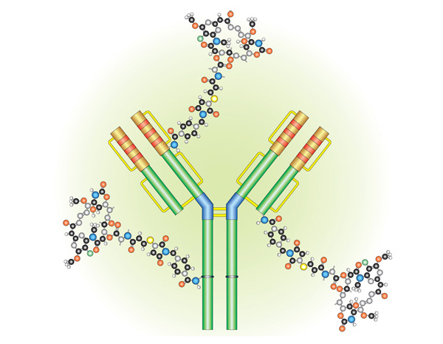
Схема антираковой лекарственной молекулы на основе трастузумаба: к антителам, распознающим раковые клетки (собственно трастузумаб), привязаны молекулы, проникающие внутрь неё и блокирующие клеточное деление
Но всё-таки — при чём здесь взаимодействие растения и патогена, которое изучают в рамках проекта? Дело в том, что ген иммуноглобулина в растение доставляется бактерией Agrobacterium tumefaciens. Сама по себе она — патоген, вызывающий появление корончатых галлов — опухолевых образований на растении. Но у неё есть замечательная с точки зрения генной инженерии особенность: бактерия может часть своего генома передавать растительной клетке, причём бактериальная ДНК встраивается в растительную хромосому. То есть перед биоинженерами, получившими на руки иммуноглобулиновый ген, стоят две задачи: внедрить его в такой участок бактериальной ДНК, из которого бактерия сможет встроить его в ДНК растения, и обеспечить проникновение бактерии в растительную клетку. Иными словами, нужно найти способ преодолеть растительную защиту против патогенов. И здесь Татьяне Комаровой и её коллегам уже удалось добиться некоторых важных результатов: оказалось, что газообразный метанол, который растения выделяют при повреждении, необходим для защиты от бактерий. Более того, метанол служит сигналом, с помощью которого повреждённое растение предупреждает соседей об опасности. То есть если требуется ввести в растительные ткани бактерию с иммуноглобулиновым геном, нужно учитывать метанольную систему защиты и оповещения.
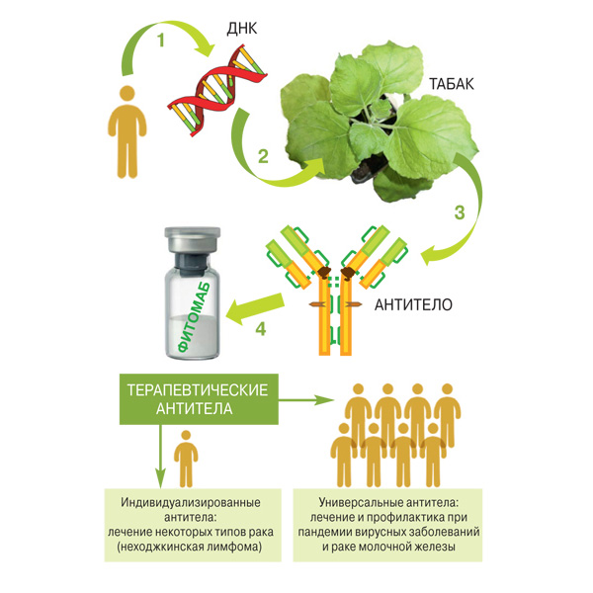
Новая жизнь табака как источника антител и вакцин. Гены, кодирующие антитела человека (1), вводят в клетки растения табака (2), где в течение 10–14 дней синтезируются терапевтические антитела (3), которые затем выделяют из растительного материала (4)

Инструменты для клеточного ремонта
Другой проект, удостоенный премии московского правительства, посвящён проблеме старения стволовых клеток. Как известно, стволовые клетки отличаются от прочих тем, что не имеют никакой специализации и могут только одно — всё время делиться. Нужны же они для того, чтобы пополнять запас обычных, специализированных клеток — эпителиальных, мышечных, кровяных и прочих, которые постепенно выходят из строя и гибнут. В потомках стволовых клеток могут включаться программы дифференцировки, так что клетка в результате «обучается» конкретному «ремеслу».
Стволовые клетки уже давно — и небезуспешно — пытаются использовать в медицинских целях. Речь не только о том, чтобы при тяжёлых ожогах просто заменять обожжённые участки кожи на новые, выращенные в пробирке. С помощью стволовых технологий можно создавать элементы сетчатки глаза и пересаживать её слепым или же выращивать инсулинпроизводящие клетки поджелудочной железы и пересаживать их диабетикам. Наконец, можно выращивать новые нейроны и пересаживать тем, у кого случился обширный инсульт.
Однако, открыв впечатляющие практические перспективы использования стволовых клеток, исследователи довольно быстро столкнулись с несколькими специфическими проблемами, связанными с клеточным «сырьём». Если брать «всемогущие» эмбриональные стволовые клетки, которые могут дать начало абсолютно любому клеточному типу, то возникают трудности этического характера — можно ли разбирать человеческий эмбрион на запчасти? Эмбриональному материалу нашли замену, научившись обращать в недифференцированное, стволовое состояние обычные клетки организма. Но такие искусственные аналоги, называемые индуцированными плюрипотентными стволовыми клетками, могут повести себя непредсказуемо и запустить злокачественные процессы.
По счастью, в организме есть много полуспециализированных, или прогениторных, стволовых клеток — они живут с человеком всю его жизнь, обслуживая какую-то конкретную ткань или орган и давая начало небольшому спектру клеточных разновидностей. Такие клетки даже не нужно доставать из организма и как-то выращивать в лаборатории, достаточно простимулировать их работу прямо на месте, в той ткани или в том органе, которые в них нуждаются.
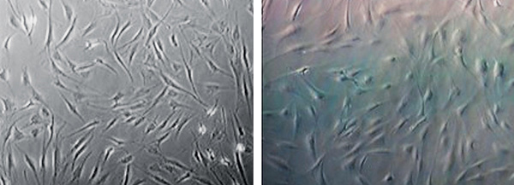
Отличия во внешнем виде прогениторных стволовых клеток жировой ткани у ребёнка 2,5 лет (слева) и у пожилого человека 61 года (справа) хорошо заметны
К сожалению, прогениторные клетки тоже стареют, что сказывается на их стволовых способностях. Научный проект кандидата медицинских наук Анастасии Ефименко из МГУ им. М. В. Ломоносова под названием «Влияние факторов риска на стволовые и прогениторные клетки и процессы репарации и регенерации в организме» как раз посвящён тому, как старение и болезни влияют на свойства стволовых клеток. Исследователям удалось показать, что сердечно-сосудистые и метаболические болезни, такие как ишемическая болезнь сердца и сахарный диабет, вкупе с возрастом ослабляют способность стволовых клеток делиться и синтезировать биоактивные молекулы, необходимые для регенеративных процессов. Это понятно — ведь болезни бьют по всем клеткам органа, в том числе и по тем, которые должны этот самый орган восстанавливать. То есть если речь идёт о клеточностволовых методах для пожилого пациента, то мы должны точно представлять себе, что его стволовые клетки могут, а чего не могут. И нам нужно знать, чем болел человек, какой образ жизни вёл и каким факторам риска были подвержены его стволовые и прогениторные клетки. Иными словами, необходим персонифицированный подход, о котором в современной медицине говорят всё чаще.

Но если удалось выяснить, что стволовые клетки чувствуют себя ввиду возраста недостаточно хорошо, нельзя ли их как-то омолодить? Эксперименты А. Ефименко и её коллег показали, что возраст и болезни сильнейшим образом влияют на белок VEGF, или фактор роста эндотелия сосудов: стволовые клетки перестают его синтезировать и оттого их стволовые свойства изрядно ухудшаются. Если клеткам ввести дополнительный ген VEGF, то они омолодятся; проявляется же это, среди прочего, в том, что модифицированные стволовые клетки и клетки-предшественники активней стимулируют рост сосудов и восстанавливают кровоток в ишемизированных тка
нях. Исследователи разрабатывают и другие генетические инструменты для клеточного ремонта, а те, что уже есть, успешно прошли бóльшую часть этапов доклинических испытаний. Однако дальше, к сожалению, дело не идёт — клинические исследования натыкаются на отсутствие должных законов, которые регулировали бы клеточные эксперименты в клинике, сколь бы перспективны в смысле общественной пользы они ни были.
Премией Правительства Москвы молодым учёным в 2014 году отмечены действительно актуальные проекты, находящиеся на переднем крае современной биологии. Хотелось бы надеяться, что это позволит привлечь внимание к сугубо организационным и административно-юридическим проблемам, с которыми приходится сталкиваться науке и решение которых зависит не только и не столько от самих исследователей.

